2018
Fondo para el Fortalecimiento a la Transversalidad de la Perspectiva de Género, ejercicio 2017.

EVALUACIÓN ESPECÍFICA DE DESEMPEÑO

ÍNDICE
1. Datos generales del Programa Fortalecimiento a la Transversalidad de la Perspectiva de Género. |  | 9
2. Resultados logrados del Programa Fortalecimiento a la Transversalidad de la Perspectiva de Género. |  | 25
3. Análisis de Cobertura del Programa Fortalecimiento a la Transversalidad de la Perspectiva de Género. |  | 40
4. Seguimiento a Aspectos Susceptibles de Mejora. |  | 45
5. Conclusiones y recomendaciones de la Evaluación. |  | 47
6. Fuentes de información. |  | 54
7. Formato para la difusión de los resultados (CONAC). |  | 55

FONDO PARA EL FORTALECIMIENTO A LA TRANSVERSALIDAD DE LA PERSPECTIVA DE GÉNERO 2017.

INTRODUCCIÓN

El presente documento contiene la Evaluación Específica de Desempeño que reporta la información del Fondo para el Fortalecimiento a la Transversalidad de la Perspectiva de Género 2017 en el Estado de Baja California, mismo que se integra por los siguientes temas generales:

Esta evaluación permite conocer los resultados de la aplicación de los recursos públicos con base en la información proporcionada por las unidades responsables para la toma de decisiones, emitiendo un resumen de los principales aspectos que los responsables deberán considerar para la toma decisiones y mejorar el desempeño en la implementación del Fondo evaluado.

La Evaluación de las políticas, programas presupuestarios, estrategias y acciones gubernamentales del Estado, así como del gasto federalizado se fundamenta en lo dispuesto por la Constitución Política de los Estados Unidos Mexicanos (Art. 134); la Ley Federal de Presupuesto y Responsabilidad Hacendaria (Art. 110); el Reglamento de la misma (Art. 303); la Ley de Coordinación Fiscal (Art. 49); la Ley General de Contabilidad Gubernamental (Art. 54, 61 penúltimo párrafo, 64 y 79), la Ley de Presupuesto y Ejercicio del Gasto Público de Baja California en su Artículo 6, 23 párrafo tercero, 74, 79 y 81; el Decreto de creación del Comité de Planeación para el Desarrollo de Baja California (Art. 4, Frac. IV), esta última norma establece la atribución de evaluar el desarrollo de los programas y acciones que se concreten, entre la federación y el estado; así como, los convenios de coordinación entre el estado y los municipios; e informar periódicamente al ejecutivo estatal. También el Reglamento Interno de la Secretaría de Planeación y
Finanzas del Estado (Art. 26, Frac. XII) establece la atribución de la Dirección de Planeación y Evaluación de coordinar la realización de evaluaciones externas sobre los programas que desarrollan las dependencias y entidades paraestatales.

El Instituto Nacional de las Mujeres como responsable de coordinar la política nacional en materia de igualdad entre mujeres y hombres, establece el Programa de Fortalecimiento a la Transversalidad de la Perspectiva de Género (PFTPG) el cual tiene como objetivo general, contribuir a que los mecanismos para el adelanto de las mujeres (MAM) promuevan la incorporación de la perspectiva de género en el marco normativo, en los instrumentos de planeación, programáticos, así como en las acciones gubernamentales para implementar dicha política en las entidades federativas y sus en los municipios.

De acuerdo con la Ley General para la Igualdad entre Mujeres y Hombres (LGIMH), la perspectiva de género es un concepto que se refiere a la metodología y mecanismos que permiten identificar, cuestionar y valorar la discriminación, desigualdad y exclusión de las mujeres, que se pretende justificar con base en las diferencias biológicas entre mujeres y hombres, así como las acciones que deben emprenderse para actuar sobre los factores de género y crear las condiciones de cambio que permitan avanzar en la construcción de la igualdad de género.
El programa de Fortalecimiento a la Transversalidad de la Perspectiva de Género se constituyó en el año 2008 con el nombre de Fondo para la Transversalidad de la Perspectiva de Género y, a partir del 2010, adquirió el carácter de programa sujeto a Reglas de Operación.

Objetivos Específicos

- Reportar los resultados y productos del programa Fortalecimiento a la Transversalidad de la Perspectiva de Género, del Ejercicio Fiscal 2017, mediante el análisis de gabinete a través de las normas, información institucional, los indicadores, información programática y presupuestal.
- Identificar la alineación de los propósitos del programa con el problema que pretende resolver.
- Analizar la cobertura del programa Fortalecimiento a la Transversalidad de la perspectiva de género, su población objetiva y atendida, distribución por municipio, condición social, etc., según corresponda.
- Identificar los principales resultados del ejercicio presupuestal, el comportamiento del presupuesto asignado, modificado y ejercido, analizando los aspectos más relevantes del ejercicio del gasto.
- Analizar la Matriz de Indicadores de Resultados, así como los indicadores, sus resultados en 2017, y el avance en relación con las metas establecidas, incluyendo información sobre años anteriores (3 años) si existe información disponible al respecto.
- Identificar los principales aspectos susceptibles de mejora que han sido atendidos derivados de evaluaciones externas del ejercicio inmediato anterior, exponiendo los avances más importantes al respecto en caso de que el programa o recurso haya sido evaluado anteriormente.
- Identificar las fortalezas, debilidades, oportunidades y amenazas del desempeño del programa Fortalecimiento a la transversalidad de la perspectiva de género.
- Identificar las principales recomendaciones para mejorar el desempeño del programa Fortalecimiento a la transversalidad de la perspectiva de género evaluado, atendiendo a su relevancia, pertinencia y factibilidad para ser

Metodología

La evaluación específica de desempeño se realizó mediante un análisis de gabinete con base en información proporcionada por la instancia responsable de operar el programa, así como información adicional que la instancia evaluadora consideró necesaria para complementar dicho análisis. Se entiende por análisis de gabinete al conjunto de actividades que involucran el acopio, la organización y la valoración de información concentrada en registros administrativos, bases de datos, evaluaciones internas y/o externas, así como documentación pública.
Para llevar a cabo el análisis de gabinete, el evaluador se consideró la información que se menciona a continuación:
- La normatividad aplicable (leyes, reglamentos, reglas de operación, lineamientos, manuales, entre otros).
- Diagnóstico y estudios de la problemática que el Programa pretende atender.
- Matriz de Indicadores para Resultados, del ejercicio fiscal a ser evaluado.
- Documentos asociados al diseño, donde se mencione el fin, propósito, metas, acciones, población potencial, objetivo y atendida, problemática que atiende, etc.
- Propósitos, metas, acciones y demás información programática contenida en el Programa Operativo Anual.
- Indicadores de desempeño registrados en el Sistema Estatal de Indicadores.
- Evaluaciones anteriores del programa.
- Documentos de trabajo, institucionales e informes de avances de los Aspectos Susceptibles de Mejora.

Cabe destacar que, para desarrollar el análisis la instancia evaluadora se apegó a los Términos de Referencia emitidos por la Secretaría de Planeación y Finanzas del Estado de Baja California, enfatizando que fue retomado de lo establecido por el CONEVAL, pero ajustado al ámbito estatal, del documento denominado Modelo de Términos de Referencia para la Evaluación Específica de Desempeño 2014-2015 que aún sigue vigente.

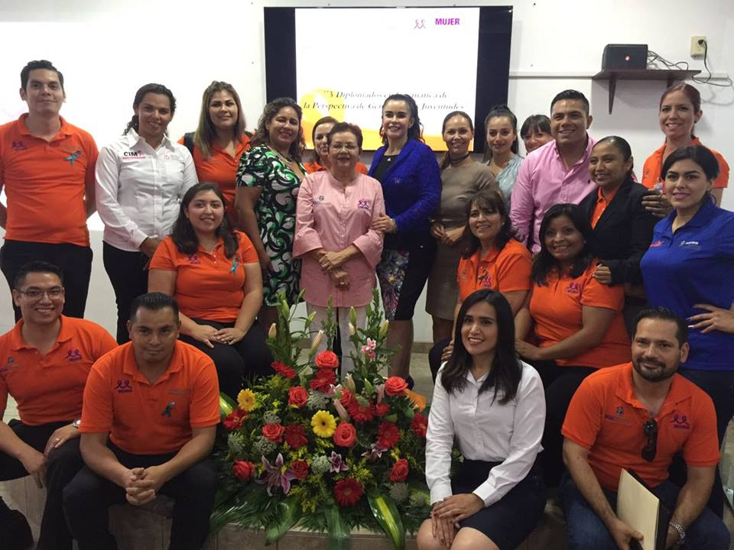

Datos Generales del Fondo Para el Fortalecimiento a la Transversalidad de la Perspectiva de Género,

Baja California 2017

NOMBRE COMPLETO DEL PROGRAMA: Fortalecimiento a la Transversalidad de la Perspectiva de Género, 2017.
RESPONSABLE EN BAJA CALIFORNIA: Instituto de la Mujer para el Estado de Baja California

UNIDAD RESPONSABLE: Departamento de la Institucionalización de la Perspectiva de Género.

El INMUJERES, como órgano rector de la política nacional en materia de igualdad entre mujeres y hombres, determina los objetivos, metas, estrategias y acciones que garanticen el ejercicio de todos los derechos de las mujeres y su participación, en igualdad de condiciones con los hombres, en la vida política, cultural, económica y social del país. Lo anterior en cumplimiento al marco legal que lo rige: Ley del Instituto Nacional de las Mujeres, Ley General para la Igualdad entre Mujeres y Hombres, Ley General de Acceso de las Mujeres a una Vida Libre de Violencia, Ley de Planeación y la Ley Federal de Presupuesto y Responsabilidad Hacendaria, entre otras. Además, tendrá la encomienda en 2017 de dar seguimiento al cumplimiento del Programa Nacional para la Igualdad de Oportunidades y no Discriminación contra las Mujeres (PROIGUALDAD) 2013-2018.

1.2. DEPENDENCIA, ENTIDAD Y UNIDAD RESPONSABLE DEL PROGRAMA FORTALECIMIENTO A LA TRANSVERSALIDAD DE LA PERSPECTIVA DE GÉNERO 2017

Cuadro 1. Instancia ejecutora del programa Fortalecimiento a la Transversalidad de la Perspectiva de Género 2017, en Baja California.

1.3. EL PRESUPUESTO AUTORIZADO, MODIFICADO Y EJERCIDO EN EL EJERCICIO FISCAL 2017.

Presupuesto Autorizado, Modificado y Ejercido:
El Programa Fortalecimiento a la Transversalidad de la Perspectiva de Género, 2017 forma parte del Ramo 47 Entidades no Sectorizadas. En total para el 2017, la Cámara de Diputados aprobó $204, 955,019, doscientos cuatro millones novecientos cincuenta y cinco mil 19 pesos, que fueron solicitados a la Secretaría de Hacienda y Crédito Público por las entidades federativas y municipios utilizando como mecanismo de transferencia la firma de un convenio específico para su radicación, para 2017 dicha radicación todavía se realizaba directamente a la cuenta bancaria específica del INMUJER.

El Programa de Fortalecimiento de la Transversalidad de la Perspectiva de Género 2017 representó en el 2.22% del presupuesto federal asignado al Ramo 47, equivalentes a $4, 695,565.36 pesos.

Durante el ejercicio 2017, el INMUJER ejerció el 98.70% del monto autorizado.

1.4. OBJETIVO DEL PROGRAMA, RUBROS A ATENDER Y PRODUCTOS QUE GENERA.
El Instituto Nacional de las Mujeres como responsable de coordinar la política nacional en materia de igualdad entre mujeres y hombres, establece el Programa de Fortalecimiento a la Transversalidad de la Perspectiva de Género (PFTPG) el cual tiene como objetivo general, contribuir a que los mecanismos para el adelanto de las mujeres (MAM) promuevan la incorporación de la perspectiva de género en el marco normativo, en los instrumentos de planeación, programáticos, así como en las acciones gubernamentales para implementar dicha política en las entidades federativas, en los municipios y en las delegaciones de la Ciudad de México, mediante su fortalecimiento institucional.
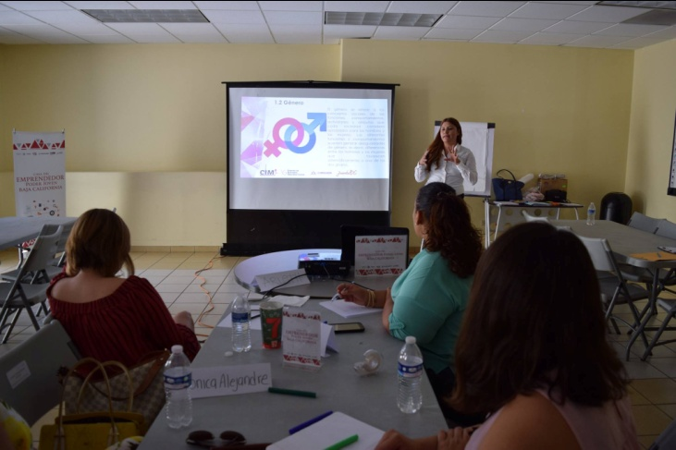
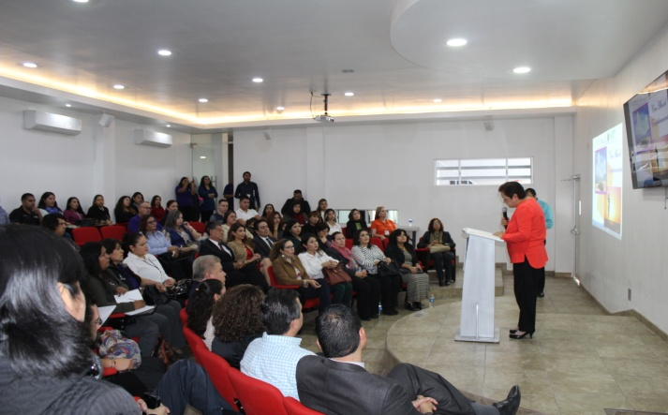
En el caso de Baja California, se busca contribuir con acciones que permitan incorporar la perspectiva de género en la administración pública del estado a través del cumplimiento de las recomendaciones de la solicitud de alerta de género y compromisos pactados en el marco del convenio de igualdad de la CONAGO, para el Estado de Baja California

Fuente: Información recabada del Proyecto Fortalecimiento a la Transversalidad de la perspectiva de Género 2017.

1.5. DESCRIPCIÓN DE LA PROBLEMÁTICA

Una de las prioridades para avanzar en el desarrollo humano en todos los niveles, es lograr la igualdad de oportunidades entre hombres y mujeres tanto en el ámbito público como privado, para lo que se requiere de la incorporación de políticas públicas, presupuestos, servidoras/es públicos e Instituciones con perspectiva de género.
Esto queda de manifiesto en acuerdos internacionales como los asumidos en la Convención sobre la Eliminación de Todas las Formas de Discriminación Contra la Mujer (CEDAW), y donde los Estados se comprometieron a favorecer la igualdad y no discriminación hacia las mujeres, mediante el impulso de políticas públicas que contribuyan a alcanzar ese propósito.
Sin embargo, en el Estado de Baja California El Índice de Desarrollo relativo al Género (IDG) implica una merma en desarrollo humano que ha sido calculada en alrededor de 1.29% debida a la desigualdad entre hombres y mujeres.
Estas cifras reflejan no solo la desigualdad que se vive en el Estado, también se atribuye a la carencia de presupuesto con perspectiva de género, la falta de incorporación de la PEG en las políticas públicas, la poca sensibilización por parte de los servidores/es públicos.
Uno de los frenos más recurrentes en la participación de las mujeres en la toma de decisiones, tanto en la esfera pública como la privada es la violencia que se ejerce sobre ellas. En este sentido cabe hacer énfasis en que Baja California se encuentra según los tipos de violencia ejercidos, cerca o por encima de la media nacional.

Fuente: Encuesta Nacional de la Dinámica en las Relaciones en los Hogares 2011 (ENDIREH).
En la actualidad a pesar de los avances que hay en materia de Perspectiva de Género, continúa siendo latente la discriminación hacia las mujeres por el hecho mismo de ser mujeres.
Se les ha dado un tratamiento desigual y discriminatorio en virtud de un conjunto de normas de conducta, de estereotipos, de valores, de significaciones distintas y desventajosas otorgadas por la sociedad al hecho de ser mujer. De ahí la importancia de aplicar la perspectiva de género en materia de derechos humanos, porque enriquece la manera de mirar la realidad y de actuar sobre ella; entre otras cosas, permite, visualizar inequidades construidas de manera sociocultural y detectar mejor la especificidad en la protección que precisan quienes sufren desigualdad o discriminación.
En Baja California, 66 de cada 100 mujeres de 15 años y más declararon haber padecido algún incidente de violencia, ya sea por parte de su pareja o de cualquier otra u otras personas. 42 de cada 100 mujeres de 15 años y más que han tenido al menos una relación de pareja, matrimonio o noviazgo, han sido agredidas por su actual o última pareja a lo largo de su relación. 36.9% de las mujeres de 15 años y más han padecido violencia sexual en algún momento de su vida por parte de agresores distintos a la pareja.
El avance en la igualdad de oportunidades para hombres y mujeres en el Estado de Baja California ha sido un proceso progresivo que al momento no ha dado pie a visibilizar y concretar la institucionalización de la Perspectiva de Género en toda la Administración Pública del Estado. En este sentido, a partir de noviembre de 2015 la Entidad cuenta con una Ley para la igualdad de trato y de oportunidades entre Mujeres y hombres, y en 2016 a través del Programa de Fortalecimiento a la Transversalidad de la Perspectiva de Género se ha logrado contar un programa de igualdad de trato y oportunidades. Aunado además a las 14 recomendaciones que se realizaron al Estado por Solicitud de la Alerta de género en 2015 y los compromisos pactados en el convenio para la igualdad en el marco de la CONAGO. En 2017 presenta el proyecto “Baja California, Fortaleciendo la Institucionalización de la Perspectiva de Género en la Integralidad de las Políticas Públicas Locales.” Con la finalidad de dar respuesta a estos documentos rectores para el avance de la igualdad entre mujeres y hombres. Las actividades de mayor trascendencia se realizan mediante procesos de armonización a la Constitución local, decreto de presupuesto, el anexo presupuestal de la cuenta pública, así como procesos de enseñanza aprendizaje que fortalecerán a las entidades de las Administración Pública Estatal.

1.6. POBLACIÓN OBJETIVO Y ATENDIDA:

Este Programa está dirigido a las Instancias de las Mujeres en las Entidades Federativas (IMEF) y a las Instancias Municipales de las Mujeres (IMM), el PFTPG favorece el desarrollo de proyectos y acciones que, orientados a disminuir las brechas de desigualdad de género en todos los ámbitos de la vida, impulsen la institucionalización de la perspectiva de género en las políticas públicas y en la cultura organizacional de las administraciones públicas estatales y municipales, a efecto de lograr la igualdad sustantiva. Mediante el fortalecimiento de las IMEF y de las IMM como instancias rectoras de la política de igualdad en las entidades federativas y en los municipios, el PFTPG contribuye a la implementación de la Política Nacional en materia de Igualdad entre Mujeres y Hombres.

Se realizaron talleres sobre sensibilización de género, enfoque e igualdad de Género beneficiando a 280 servidoras y servidores públicos con el propósito de acotar las brechas de desigualdad como producto de diferencias sociales.

POBLACIÓN OBJETIVO
Instancias de las Mujeres en las Entidades Federativas (IMEF)
Instancias Municipales de las Mujeres (IMM) y las unidades administrativas u homólogas

1.7. RELACIÓN CON OTROS PROGRAMAS:

“El programa de fortalecimiento a la Transversalidad de la Perspectiva de Género (PFTPG), se constituyó en el año 2008 con el nombre de Fondo para la Transversalidad de la Perspectiva de Género y, a partir del 2010, adquirió el carácter de programa sujeto a Reglas de Operación.

Cuando hablamos de Transversalidad, se hace referencia a la mejora, desarrollo y evaluación de procesos desde variadas perspectivas, en este sentido la incorporación de la perspectiva de género en las políticas públicas en todos los niveles, en todas las etapas e involucrando a todos los actores. El Programa tiene una relación con todos los programas que implementa el Estado garantizando así los derechos humanos de hombres y mujeres que habitan en la Entidad.

El objetivo del Programa se relaciona de forma directa y en su temática con los siguientes programas:
OBJETIVO DEL PROGRAMA
PROGRAMA
El objetivo del programa es contribuir a la construcción de una sociedad igualitaria mediante acciones de prevención y atención en materia de violencia contra las mujeres, así como empoderar a todas aquellas mujeres que solicitan servicios de atención especializada en las unidades apoyadas por el PAIMEF.
PROGRAMA DE APOYO A INSTANCIA DE MUJERES EN LAS ENTIDADES FEDERATIVAS (PAIMEF).

Otorgar becas a niñas y jóvenes en contexto y situación de vulnerabilidad agravada por el embarazo y la maternidad temprana para el acceso, permanencia y conclusión de la educación básica.
PROGRAMA DE BECAS PARA LA EDUCACIÓN BÁSICA DE MADRES JÓVENES Y JÓVENES EMBARAZADAS

Prevención del embarazo adolescente.
SERVICIOS AMIGABLES DEL PROGRAMA DE SALUD SEXUAL Y REPRODUCTIVA DEL ADOLESCENTE.

Impartir pláticas dirigidas al sector educativo con temas de prevención y atención de la violencia de género, tipos de violencia en la familia, prevención de la violencia en el noviazgo, prevención de la violencia escolar, perspectiva de género y comunicación asertiva, con el propósito de sensibilizar a las y los jóvenes en la prevención de la violencia.
PROMOVER Y SENSIBILIZAR LA PREVENCIÓN Y ATENCIÓN DE LA VIOLENCIA, DERECHOS HUMANOS Y PERSPECTIVA DE GÉNERO EN EL SECTOR EDUCATIVO.

Impartir pláticas dirigidas al sector educativo con temas de maternidad y paternidad responsable, y sexualidad, para promover y fomentar la educación sexual en las y los adolescentes de diversas instancias educativas, para evitar embarazos no deseados y fomentar la maternidad y paternidad responsable.
IMPLEMENTAR ACCIONES PARA CONCIENTIZAR A LAS Y LOS JÓVENES EN TEMAS DE MATERNIDAD Y PATERNIDAD RESPONSABLE, PARA LA PREVENCIÓN DEL EMBARAZO EN ADOLESCENTES, MEDIANTE LA ENTREGA DE BEBES VIRTUALES.

Certificar a los planteles del Estado de Baja California como escuelas promotoras y multiplicadoras del programa de salud y seguridad HOY JOVEN SEGURO, que busca concientizar y capacitar a los jóvenes bajacalifornianos en temas de prevención de accidentes, violencia en el noviazgo y embarazos prematuros a través de pláticas y/o conferencias, talleres y ferias de salud.
CERTIFICACIÓN HOY JOVEN SEGURO

Brindar servicios de atención psicológica gratuita a los jóvenes que lo requieren y/o soliciten, con la finalidad de dar seguimiento a nuestros programas de prevención de violencia en el noviazgo, embarazos en adolescentes, adicciones, etc. y lograr estilos de vida saludables en la juventud bajacaliforniana.
ATENCIÓN PSICOLÓGICA JUVENTUD BC.

Que, dentro del proyecto de vida de los adolescentes y jóvenes, concreten una sexualidad responsable en los tiempos y formas correctos, dando prioridad a su preparación académica y profesional.
PROYECTO DE VIDA Y LA PREVENCIÓN DE EMBARAZO NO PLANIFICADO EN ADOLESCENTES Y JÓVENES.

Todos estos programas forman parte del GRUPO ESTATAL PARA LA PREVENCIÓN DEL EMBARAZO EN ADOLESCENTES, el cual atiende el objetivo de reducir en 50 por ciento la tasa de fecundidad de las adolescentes de entre 15 a 19 años, para el año 2030, y erradicar embarazos en niñas de 14 años o menos. Su relación con el Programa de Fortalecimiento a la Transversalidad de la perspectiva de género radica en la incorporación de la perspectiva de género, así como la atención a los compromisos pactados en el marco del convenio de igualdad de la CONAGO para el Estado de Baja California. Si bien, este grupo se enfoca de forma específica en la prevención de los embarazos en adolescentes, sabemos de antemano que esta situación vulnera los derechos y desarrollo de forma directa de las mujeres.

1.8. ALINEACIÓN DEL PROGRAMA AL PLAN NACIONAL DE DESARROLLO (PND) Y AL PLAN ESTATAL DE DESARROLLO (PED)

Alineación en función del objetivo general del Programa.
La alineación del Programa al PND y al PED en función de su objetivo general “Contribuir con acciones que permitan incorporar la perspectiva de género en la administración pública del estado a través del cumplimiento de las recomendaciones de la solicitud de alerta de género y compromisos pactados en el marco del convenio de igualdad de la CONAGO, para el Estado de Baja California”
PLAN NACIONAL DE DESARROLLO

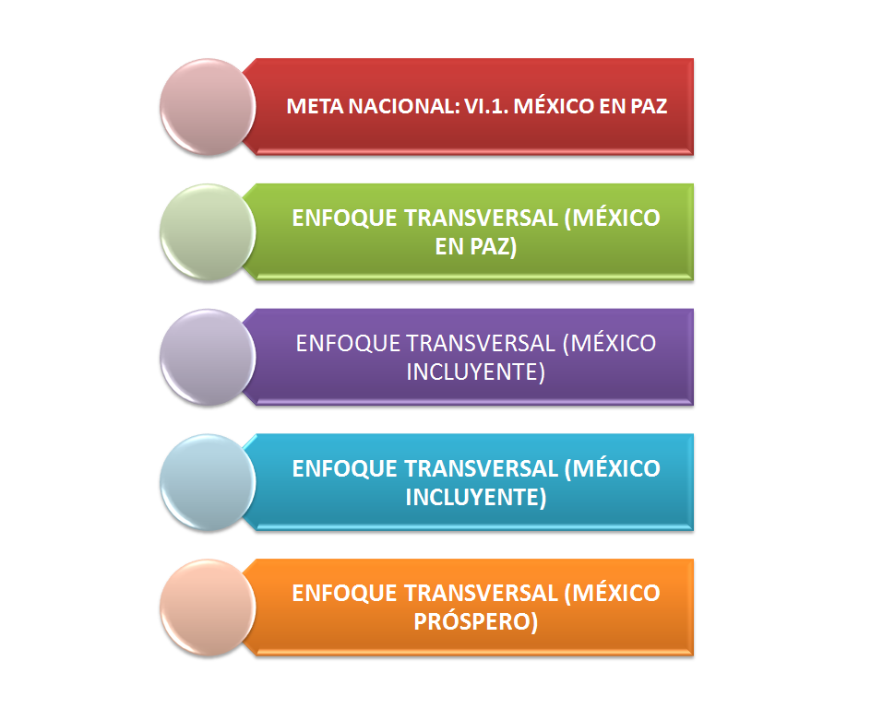

ALINEACIÓN AL PLAN ESTATAL DE DESARROLLO Y AL PLAN SECTORIAL.
PLAN ESTATAL DE DESARROLLO 2014-2019 | ALINEACIÓN AL PROGRAMA SECTORIAL, ESTATAL O ESPECIAL EMANADO DEL PED (LÍNEAS DE ACCIÓN)
1.7.1.1 Promover el combate a la discriminación de las mujeres e impulsar mejores condiciones e igualdad de oportunidades en los ámbitos laborales, sociales y educativos. | 1.7.1.1 Promover el respeto a los derechos humanos de las mujeres y a la no discriminación en todos los ámbitos de la sociedad, para que tengan igualdad de oportunidades en los ámbitos laborales, sociales y educativos, así como sensibilizar a la ciudadanía sobre la democratización de las responsabilidades familiares del trabajo doméstico y extra doméstico, en el marco de las relaciones de igualdad y corresponsabilidad.
1.7.2.3 Capacitar y sensibilizar al funcionariado público para que en la toma de decisiones incorporen la igualdad de género. | 1.7.2.3 Impartir pláticas dirigidas a la administración pública, a través de un programa de sensibilización y capacitación en género, que incluya temas como derechos de las mujeres y no discriminación, el derecho a una vida libre de violencia y acceso a la justicia de las mujeres, responsabilidad compartida en la democratización en la familia, políticas públicas con perspectiva de género, empoderamiento de las mujeres, violencia en el noviazgo, entre otros.
1.7.3.1 Orientar con perspectiva de género la acción gubernamental y las políticas públicas para garantizar el acceso de la mujer al desarrollo económico, social y político. | 1.7.3.1 Impartir talleres de fortalecimiento institucional dirigidos a funcionarias/os públicos en temas de igualdad de género.
1.7.3.2 Promover transformaciones de orden cultural, en el que prevalezcan los valores y conceptos de equidad de género, igualdad de oportunidades y respeto a la diversidad, atendiendo las formas de discriminación y segregación contra las mujeres. | 1.7.3.2 Impartir pláticas a la comunidad en general sobre temas de igualdad de género.
1.7.3.3 Impulsar acciones afirmativas en educación, seguridad social, empleo y emprendimiento, que aceleren el proceso para la igualdad de género. | 1.7.3.3 Impartir talleres para profesionalizar al equipo de enlaces de género en temas relacionados con la igualdad de género.
8.1.1.1 Función administrativa.
Fuente: Plan Estatal de Desarrollo 2014-2019 y Plan sectorial.

El programa se alinea a la Estrategia Transversal Perspectiva de Género del PND 2013-2018, a los objetivos 2 y 6 del PROIGUALDAD 2013-2018, a la Ley de Planeación y la Ley Federal de Presupuesto y Responsabilidad Hacendaria, respecto a contar con políticas, programas y presupuestos diseñados con perspectiva de género, alineados y articulados entre sí.

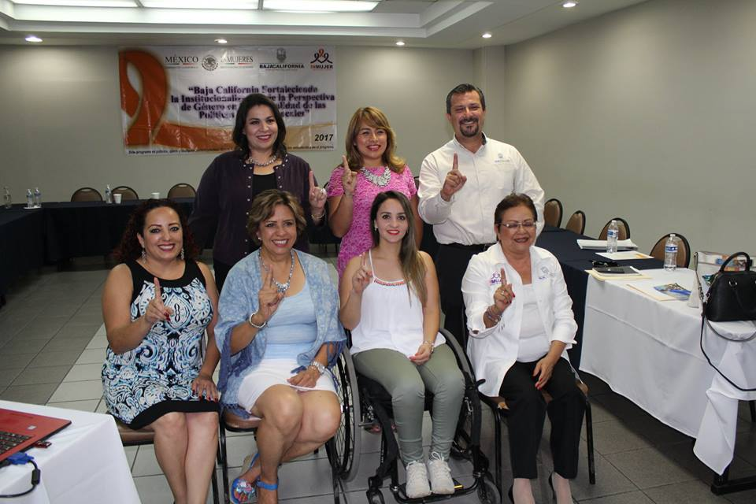

RESULTADOS LOGRADOS

2. RESULTADOS LOGRADOS

2.1. ANÁLISIS DEL CUMPLIMIENTO PROGRAMÁTICO

Objetivo General del fondo: De acuerdo a las Reglas de Operación 2017

El avance del objetivo general del Fondo es el siguiente:

El cumplimiento programático del Programa de Fortalecimiento a la Transversalidad de la Perspectiva de Género fue EXCELENTE, dado que el total de metas programadas a realizar se llevaron a cabo en tiempo y forma según los informes de cierre del Instituto de la Mujer del Estado de Baja California 2017.
Sin embargo, resulta importante hacer énfasis en dos aspectos de trascendencia en el cumplimiento programático, si bien se cumplieron las metas del programa estatal que se fortalece con los recursos federales del programa de transversalidad, esas metas no están enfocadas del todo al cumplimiento del objetivo del fondo, no se aprecia el impacto que se pretende generar.

Lo anterior, se puede observar mejor en la siguiente tabla, que muestra las Metas del Programa Fortalecimiento de la Transversalidad de la Perspectiva de Género 2017, que describe la programación, lo realizado, el cumplimiento y el nivel de alineación con el objetivo general del programa.

Meta | Unidad de medida | Objetivo |  | Porcentaje de Cumplimiento | Nivel de Alineación
 |  | Programado | Realizado
Fortalecer las capacidades del funcionariado público mediante procesos de aprendizaje que permitan incorporar la Perspectiva de Género  en las políticas y programas de Gobierno de la Administración pública del Estado para promover y lograr la Igualdad Sustantiva entre Mujeres y Hombres | Funcionario | 280 | 280 | 100% | ALTO
Implementar acciones para avanzar en la Igualdad de Oportunidades y de Trato entre Mujeres y Hombres, mediante la Operación de los Centros para el Desarrollo de las Mujeres en Baja California | Centro | 2 | 2 | 100% | BAJO
Conformar un Grupo Multidisciplinario para el Análisis, Atención y Seguimiento de Casos de Mujeres en Situación de Reclusión. | Grupo | 1 | 1 | 100% | MEDIO
Generar Proyectos con Perspectiva de Género en las temáticas de Armonización normativa, igualdad Sustantiva entre mujeres y Hombres, y cultura Institucional para el Avance de la Igualdad de Género en Estado de Baja California | Proyecto | 6 | 6 | 100% | ALTO
Impartir Sesiones de Capacitación en Igualdad de Género a Servidoras/es Públicos de los DIF Estatal y Municipales que llevan a cabo procesos de formación de Madres y Padres de Familia. | Capacitación | 5 | 5 | 100% | ALTO
Avanzar en la incorporación de la Perspectiva de Género en las Políticas y Programas de Gobierno, para lograr la Igualdad sustantiva entre Mujeres y Hombres. | Gestión | 7 | 7 | 100% | BAJO
Capacitar a las y los funcionarios públicos en materia de políticas públicas con perspectiva de género y diseño de acciones afirmativas para promover la Igualdad sustantiva entre Mujeres y Hombres. | Capacitación | 11 | 11 | 100% | ALTO
Impartir pláticas a la comunidad en general sobre temas de Igualdad de Género. | Pláticas | 10 | 10 | 100% | ALTO

Respecto al cumplimiento programático del Programa de Fortalecimiento a la Transversalidad de la Perspectiva de Género, ejercicio 2017, referimos que el diseño general de las metas es limitado para la ejecución efectiva del Programa, puesto que se plasman de manera ambigua y se enfocan mayoritariamente en la cobertura descuidando el alcance e impacto que se tiene en la Entidad, no se atienden de forma clara las recomendaciones de la solicitud de alerta de género y compromisos pactados en el marco del convenio de igualdad de la CONAGO, para el Estado de Baja California.

2.2 ANÁLISIS DE LOS INDICADORES CON QUE CUENTA EL PROGRAMA/FONDO.

El InMujer BC como parte de las entidades que integran la Administración Pública Estatal cuentan con su Programa Operativo Anual (POA) a través del cual reporta los resultados alcanzados en el ejercicio fiscal 2017, estos resultados o metas se sustentan en los recursos presupuestales ejercidos; el POA se estructura a través de Programas, cada uno de los cuales cuentan con su Matriz de Indicadores de Resultados (MIR).

A continuación, se hace un análisis respecto a los indicadores del Programa Fortalecimiento de la Transversalidad de la Perspectiva de Género 2017.

El porcentaje de funcionarias/os públicos que fueron capacitados a través de talleres y pláticas en perspectiva de Equidad de género y violencia de género.

PROGRAMA: TRANSVERSALIZACION DE LA PERSPECTIVA DE EQUIDAD DE GÉNERO
INDICADOR: |  | El porcentaje de funcionarias/os públicos que fueron capacitados a través de talleres y pláticas en perspectiva de equidad de género y violencia de género.
META ANUAL: |  | 80
FRECUENCIA DE MEDICIÓN |  | TRIMESTRAL
RESULTADOS
1ER TRIMESTRE | 2DO TRIMESTRE |  | 3ER TRIMESTRE | 4TO TRIMESTRE
91.35% | 95.17% |  | 98.66% | 101.25%
RESULTADO ANUAL
96.60%

Avance financiero del programa presupuestario federal S010- programa de fortalecimiento a la transversalidad de la perspectiva de género autorizado al instituto de la mujer para el estado de Baja California. Que arroja un 98.6 como resultado anual, referente al ejercicio administrativo del Fondo de Fortalecimiento a la transversalidad de la perspectiva de Género 2017.
Los datos que nos arrojan los Indicadores por la medición que estos llevan a cabo y como nos encaminan o no al cumplimiento del objetivo del programa, subrayamos que el cumplimiento presupuestal es demostrativo en cuanto a la implementación oportuna del programa, sin embargo, no hace referencia a las acciones que se emprenden a través del mismo para disminuir la brecha de desigualdad en el Estado de Baja California. Por lo que determinamos que no contribuyen de forma directa al cumplimiento del Objetivo General del Programa.

Si bien este indicador tiene un cumplimiento EXCELENTE hace referencia únicamente a la cobertura que se tiene respecto de la Meta, no nos arroja datos sobre la incorporación de acciones afirmativas, incorporación de la perspectiva de género o la participación de las mujeres en el ámbito público. Por lo tanto, no contribuye al cumplimiento del Objetivo General del Programa.

PROGRAMA: TRANSVERSALIZACION DE LA PERSPECTIVA DE EQUIDAD DE GÉNERO
INDICADOR: |  | Avance financiero del programa presupuestario federal s010 - programa de fortalecimiento a la transversalidad de la perspectiva de género autorizado al instituto de la mujer para el estado de baja california.
META ANUAL: |  | 100
FRECUENCIA DE MEDICIÓN |  | TRIMESTRAL
RESULTADOS
1ER TRIMESTRE | 2DO TRIMESTRE |  | 3ER TRIMESTRE | 4TO TRIMESTRE
- | 9.56% |  | 41.85% | 98.60%
RESULTADO ANUAL
98.72%

Respecto a la cobertura de personas sensibilizadas a través de las pláticas de en temas de igualdad de género, mismas que se desarrollan por parte del Fondo, sobre el cual se obtuvo un cumplimiento en anual de un 106.44%, debido a la participación activa de la población objetivo y la gestión oportuna por parte de los responsables del Programa.
PROGRAMA: TRANSVERSALIZACION DE LA PERSPECTIVA DE EQUIDAD DE GÉNERO
INDICADOR: | PORCENTAJE DE PERSONAS SENSIBILIZADAS A TRAVÉS DE LAS PLÁTICAS DE EN TEMAS DE IGUALDAD DE GÉNERO
META ANUAL: | 80
FRECUENCIA DE MEDICIÓN | SEMESTRAL
RESULTADOS
1ER SEMESTRE | 2DO SEMESTRE
112.88% | 100%
RESULTADO ANUAL
106.44%

El cumplimiento de Indicadores del Programa de Fortalecimiento a la Transversalidad de la Perspectiva de Género fue EXCELENTE, derivado de que el total de Indicadores evaluados reportaron un porcentaje general de cumplimiento en un 100.54% según los informes de cierre del Instituto de la Mujer del Estado de Baja California 2017.

Al ser un Indicador planteado por la Secretaría de Planeación y finanzas, con el propósito de realizar un seguimiento oportuno al ejercicio financiero, este deberá presentar un cumplimiento del 100% o bien publicar los motivos por los que no se llegó a la meta anual. Sin embargo, en este caso y haciendo revisión de Indicadores al 4to trimestre correspondiente al Ejercicio, no se presenta ninguna observación respecto al 1.38% que no fue devengado.

Sin embargo, los indicadores presentados no permiten una medición real del programa, así como las acciones no son representativas al objetivo del mismo, en este sentido hacemos una evaluación de Excelencia a nivel operativo pero Deficiente en cuanto al impacto que el programa está teniendo en la Entidad.

COBERTURA
Población objetivo programado

100%
Población Atendida

PROPUESTA DE INDICADOR
NOMBRE DEL INDICADOR | FORMULA | INTERPRETACIÓN | UNIDAD DE MEDIDA | META ANUAL
PORCENTAJE DE INSTITUCIONES DEL SECTOR PÚBLICO QUE ATIENDEN PROTOCOLOS DE CONVIVENCIA A FAVOR DE LA IGUALDAD DE OPORTUNIDADES. | TOTALIDAD DE INSTITUCIONES DE LA ADMINISTRACIÓN PÚBLICA / INSTITUCIONES QUE ATIENDEN PROTOCOLO DE CONVIVENCIA * 100 | EL RESULTADO DE SATISFACCIÓN RESULTARÁ DE LA APLICACIÓN DE ENCUESTAS CORTAS QUE MIDAN PERTINENCIA, CALIDAD E IMPACTO SOCIAL | PORCENTUAL | 90%
Elaboración Propia

2.3 ANÁLISIS DE CUMPLIMIENTO PRESUPUESTAL

Con base en el Programa Operativo Anual del Instituto de la Mujer para el Estado de Baja California el programa para el Fortalecimiento a la Transversalidad de la Perspectiva de Género 2017, en Baja California se autorizó inicialmente un presupuesto de $4,879,339.2 Cuatro millones, ochocientos setenta y nueve mil trescientos treinta y nueve pesos con dos centavos, sufriendo una modificación que descendió en un 3% aproximadamente el presupuesto inicial quedando en $4,756, 040.11 Cuatro millones setecientos cincuenta y seis mil cuarenta pesos con once centavos. Cabe destacar que del presupuesto total se devengaron
$4, 695,565.36 Cuatro millones seiscientos noventa y cinco mil quinientos sesenta y cinco pesos con treinta y seis centavos lo que corresponde al 98.72%.

Partidas presupuestales del Programa Fortalecimiento de la Transversalidad de la Perspectiva de Género 2017.
DEL PROGRAMA
PARTIDA | MONTO APROBADO | MONTO EJERCIDO
MATERIALES, ÚTILES Y EQUIPOS MENORES DE OFICINA | $54,818.68 | $54,583.91
MATERIALES Y ÚTILES DE IMPRESIÓN Y REPRODUCCIÓN | $11,700.00 | $10,921.63
COMBUSTIBLES, LUBRICANTES Y ADITIVOS | $65,968.00 | $65,950.00
TELEFONÍA TRADICIONAL | $ 9,000.00 | $4,088.00
TELEFONÍA CELULAR | $ | $
SERVICIOS POSTALES Y TELEGRÁFICOS | $ 5,000.00 | $ 4,735.12
ARRENDAMIENTO DE ACTIVOS INTANGIBLES | $ | $
SERVICIOS DE CAPACITACIÓN | $ 4,377,764.00 | $4,366,686.78
SERVICIOS DE APOYO ADMINISTRATIVO, TRADUCCIÓN, FOTOCOPIADO E IMPRESIÓN | $ 15,000.00 | $14,999.99
DIFUSIÓN POR RADIO, TELEVISIÓN Y OTROS MEDIOS DE MENSAJES SOBRE PROGRAMAS Y ACTIVIDADES GUBERNAMENTALES | $8,000.00 | $ 7,935.20
PASAJES AÉREOS | $57,000.00 | $18,924.00
PASAJES TERRESTRES | $ 4,000.00 | $3,492.27
VIÁTICOS EN EL PAÍS | $33,201.00 | $31,686.78
OTROS SERVICIOS DE TRASLADO Y HOSPEDAJE | $14,352.20 | $12,810.00
CONGRESOS Y CONVENCIONES | $43,999.00 | $42,749.51
GASTOS DE REPRESENTACIÓN | $ 6,000.00 | $5,766.17
MUEBLES DE OFICINA Y ESTANTERÍA | $ | $
EQUIPO DE CÓMPUTO Y DE TECNOLOGÍAS DE LA INFORMACIÓN | $ 34,078.00 | $34,077.57
EQUIPOS Y APARATOS AUDIOVISUALES | $ 6,959.23 | $6,959.23
CÁMARAS FOTOGRÁFICAS Y DE VIDEO | $ 9,200.00 | $9,199.20
TOTAL DEL PROGRAMA PRESUPUESTARIO | $ 4,756,040.11 | $4,695,565.36
EJERCIDO | 98.72%
PRESUPUESTARIO
DEL PROGRAMA PRESUPUESTARIO
Fuente: Nivel Financiero s010

Refiriendo así en base al desglose de las partidas que resulta importante que el INMUJER-BC destine recursos del Programa de Fortalecimiento a la Transversalidad de la Perspectiva de Género para la realización de acciones afirmativas con perspectiva de género, estableciendo metas dentro de su presupuesto con recursos específicos a estas acciones, desde la promoción de reformas al marco jurídico estatal, hasta campañas de difusión para fortalecer el papel de las mujeres en la vida cotidiana, de manera que el recurso que destina la Federación se ejerza en acciones más sustantivas respecto al tema.
Los datos financieros que se manejan en este documento fueron obtenidos del Sistema del Formato Único, el cual se constituye como el medio para informar al H. Congreso de la Unión por conducto de la Secretaría de Hacienda y Crédito Público (SHCP), sobre la aplicación, ejercicio y destino de los recursos federales transferidos a nuestro Estado, en específico del apartado “Informes sobre la Situación Económica, las Finanzas Públicas y la Deuda 2017”

Presupuesto original. Se define como los recursos destinados al Estado de Baja California a través del Presupuesto de Egresos de la Federación 2017 dentro del Ramo 47; en donde se enlistan las asignaciones que ejecutará Gobierno del Estado y las asignaciones para el InMujer, el monto total publicado para el Programa de Fortalecimiento a la Transversalidad de la Perspectiva de Género 2017 asciende a $ 4, 756,040.11 millones de pesos.

Presupuesto Original | Presupuesto Modificado | Presupuesto Ejercido
- $4,879,339.2 | - 4,756,040.11 | - $4,695,565.36

En el ámbito presupuestal del programa presenta un sano comportamiento al ejercer un 98.72% del presupuesto pagado, al ser un Fondo federal es indispensable que el presupuesto se ejerza en su totalidad, el ejercicio arrojó un resultado positivo.
Presupuesto Ejercido 98.72 %

Respecto de las partidas presupuestarias y su cumplimiento en sí, se determina que fue BUENO al lograr un 98.72%, sin embargo, al hacer un análisis del desglose por partida se establece que estas no contribuyen de forma directa al cumplimiento del objetivo del programa, por lo tanto, es importante replantear las partidas y su ejercicio.

Refiriendo así que resulta importante que el INMUJER-BC destine recursos del Programa de Fortalecimiento a la Transversalidad de la Perspectiva de Género en realizar acciones afirmativas con perspectiva de género, estableciendo metas dentro de su presupuesto con recursos específicos a estas acciones, desde la promoción de reformas al marco jurídico estatal, hasta campañas de difusión para fortalecer el papel de las mujeres en la vida cotidiana.

ANÁLISIS DE COBERTURA

A continuación, se muestra la población que atiende el programa, así como la población objetivo y potencial de cada una de las metas que integra el Fondo, precisándose a que responde cada uno de estos datos.
Cobertura del Programa Fortalecimiento de la Transversalidad de la Perspectiva de Género 2017
META | UNIDAD DE MEDIDA | CALENDARIZACIÓN |  | %
 |  | PROG. | REAL
Fortalecer las capacidades del funcionariado público mediante procesos de aprendizaje que permitan incorporar la Perspectiva de Género en las políticas y programas de Gobierno de la Administración pública del Estado para promover y lograr la Igualdad Sustantiva entre Mujeres y Hombres | Funcionario | 280 | 280 | 100%
Implementar acciones para avanzar en la Igualdad de Oportunidades y de Trato entre Mujeres y Hombres, mediante la Operación de los Centros para el Desarrollo de las Mujeres en Baja California | Centro | 2 | 2 | 100%
Conformar un Grupo Multidisciplinario para el Análisis, Atención y Seguimiento de Casos de Mujeres en Situación de Reclusión. | Grupo | 1 | 1 | 100%
Generar Proyectos con Perspectiva de Género en las temáticas de Armonización normativa, igualdad Sustantiva entre mujeres y Hombres, y cultura Institucional para el Avance de la Igualdad de Género en Estado de Baja California | Proyecto | 6 | 6 | 100%
Impartir Sesiones de Capacitación en Igualdad de Género a Servidoras/es Públicos de los DIF Estatal y Municipales que llevan a acabo procesos de formación de Madres y Padres de Familia. | Capacitación | 5 | 5 | 100%
Avanzar en la incorporación de la Perspectiva de Género en las Políticas y Programas de Gobierno, para lograr la Igualdad sustantiva entre Mujeres y Hombres. | Gestión | 7 | 7 | 100%
Capacitar a las y los funcionarios públicos en materia de políticas públicas con perspectiva de género y diseño de acciones afirmativas para promover la Igualdad sustantiva entre Mujeres y Hombres. | Capacitación | 11 | 11 | 100%
Impartir pláticas a la comunidad en general sobre temas de Igualdad de Género. | Pláticas | 10 | 10 | 100%

Fuente “POA IV Trimestre InMujer”
Las unidades de medida de las metas planteadas nos permiten medir únicamente la cobertura, sin embargo, no nos dirigen hacia el cumplimiento objetivo principal del programa, pues se plantean de forma muy general y no se da cabida a la medición real de la misma.

Nota periodística:
Título: La realidad sobre la Incorporación de la incorporación de acciones Afirmativas, expuesta por El Financiero.
Una gobernadora, tres secretarias de Estado y 14.6 por ciento de presidentas municipales es la realidad un día antes de que celebremos el Día Internacional de la Mujer.
Como ha señalado ONU Mujeres, faltan 70 años para llegar a la igualdad entre hombres y mujeres, pero de seguro en nuestro país este tiempo será mucho más largo.
Porque nos hablan de avances, de iniciativas, de estrategias transversales, de declaraciones, pero ahora en 2017 tenemos exactamente el mismo número de gobernadoras que en 1979, cuando ganó Griselda Álvarez en Colima, la primera gobernadora de nuestro país.
38 años después los presídiums en México siguen siendo casi totalmente de hombres, las decisiones también pertenecen a este género y las mujeres siguen luchando por alcanzar un espacio sin tener mayores logros. Una muestra de ello son los altos mandos del gobierno federal.
De acuerdo con el estudio Mujeres y Hombres en México 2016 del Inmujeres, 86.4 de los directores de área son hombres, así como 75.3 por ciento de los directores adjuntos y 78 por ciento de los secretarios, es decir, las mujeres no llegan ni a 25 por ciento de mandos altos, por categoría.
En cuanto a las presidencias municipales, tenemos que en 2015 en estados como Quintana Roo, Campeche y Baja California no hay ninguna mujer en ese cargo. Y en todo el país, de cada 10 alcaldías sólo una es encabezada por representantes del sexo femenino.
Querétaro es la entidad con mayor participación de mujeres con 44.4 por ciento del total de alcaldías, seguida de Baja California con 40 y Chiapas, muy abajo, con 29 por ciento.
Si nos referimos al Poder Judicial, la situación no es diferente. Sólo 18.2 por ciento de los ministros de la Suprema Corte son mujeres, 19.7 por ciento son magistradas y juezas del Consejo de la Judicatura Federal y 28.6 por ciento magistradas de la Sala Superior del Tribunal Electoral.
Sin duda, el poder que más avances tiene es el Legislativo, pero tampoco aquí hemos llegado a 50 por ciento de representación femenina. En 2016, 36.2 por ciento de los escaños del Senado fueron utilizados por mujeres y 42.4 por ciento por diputadas. Y eso que las mujeres somos el 51.9 por ciento del padrón electoral. Lo que significa que, de 1953, cuando se aprobó el voto de la mujer en México, los avances son pocos.
La presidenta del Instituto Nacional de las Mujeres, Lorena Cruz, reconoce que los avances son insuficientes, pero subraya los logros de esta administración, ya que por primera vez en el Plan Nacional de Desarrollo se incluye la perspectiva de género como estrategia transversal y se firma la Declaración para la Igualdad de Hombres y Mujeres.
Además, explica que se han certificado 105 instituciones del sector público y 16 dependencias del gabinete en la Norma Mexicana en Igualdad Laboral y No Discriminación, en la que se ven acciones como las salas de lactancia, dar mayor tiempo al hombre para ejercer la paternidad, así como revisar que a trabajo igual, salario igual.
Además, subraya que este gobierno logró establecer la paridad política como principio constitucional. Pero finalmente realista y con conocimiento de las terribles cifras que todavía tenemos a este respecto, Lorena Cruz explica que uno de los mayores problemas es el embarazo adolescente.
Se estiman 77 nacimientos por cada mil mujeres de entre 15 y 19 años de edad; de 2010 a 2015 se registraron 66 mil 296 nacimientos en niñas menores de 15 años. Todavía falta mucho por hacer, pero de cualquier forma festejemos un día más a la mujer.

De acuerdo con el medio de comunicación La Crónica, La Violencia contra las Mujeres continúa siendo un problema en la Entidad.

A pesar del esfuerzo que se hace por parte de asociaciones privadas, civiles y gubernamentales, para frenar la violencia contra la mujer en Baja California, esta se mantiene, declaró el Instituto de la Mujer.
La directora del Inmujer, Rosa María Castillo Burgo, explicó que los principales pendientes es la implementación de políticas de perspectiva de género, bajo esa premisa fue que firmaron un convenio con el Poder Judicial.
“Una de las últimas acciones fue la firma de un convenio con el Poder Judicial para implementar de manera efectiva las políticas de perspectiva de género en Baja California”, comentó.
Agregó que es importante realizar un nuevo estudio para obtener una radiografía del índice y tipos de violencia que padece la mujer, ya que desde el año 2013 no se han actualizado las cifras.

Todo lo anterior, es reflejo de una parte de los temas importantes que se deben atender en el Estado, el tema de la perspectiva de género en el quehacer público es todavía un reto para nuestra sociedad, cabe mencionar que este fondo debe utilizarse para fortalecer la perspectiva de género en la acción de gobierno, por esta razón hace falta enfocar mejor el gasto en acciones más efectivas, este recurso para fortalecer la transversalidad debe utilizarse para complementar otras acciones más efectivas emprendidas por el gobierno estatal, sin embargo, se está destinando mucho en la capacitación, siendo que hay otras acciones que pueden ser más efectivas.

SEGUIMIENTO A ASPECTOS SUSCEPTIBLES DE MEJORA

SEGUIMIENTO A ASPECTOS SUSCEPTIBLES DE MEJORA

Este apartado se analiza y valora el grado de atención a las recomendaciones emitidas por evaluaciones anteriores, sin embargo, no existen evaluaciones previas. Tampoco se identificó evaluación alguna de índole Federal que resultara aplicable.
Para el Consejo Nacional de Evaluación de la Política de Desarrollo Social (CONEVAL), la importancia de las evaluaciones radica en los resultados y recomendaciones que de estas se derivan para mejorar las políticas públicas y fomentar la rendición de cuentas de quien ejerce la función pública
En este sentido y en la Evaluación publicada en el 2017, por CONEVAL para INMUJERES, se han generado una serie de acciones en la implementación del fondo federal “Fortalecimiento a la Transversalidad de la perspectiva de Género”, mediante las Reglas de Operación y el seguimiento al desarrollo del mismo.
Para efecto del presente análisis en las recomendaciones se hace énfasis que los aspectos susceptibles de mejora publicados en el 2017 por CONEVAL y evaluaciones externas son dirigidas para atención directa del Instituto Nacional de las Mujeres, que es quien emite las Reglas de operación, y lo criterios para la elaboración y diseño de los productos que en se desarrollar durante el ejercicio del Fondo en las Entidades.
- Implementar los productos generados por los Mecanismos para el adelanto de las mujeres en las acciones de la administración pública estatal y municipal
- Institucionalizar mecanismos que propicien productos de calidad.

CONCLUSIONES Y RECOMENDACIONES

El reto sobre el cumplimiento del objetivo general del Programa “Fortalecimiento a la Transversalidad de la perspectiva de género” va más allá de la asignación y ejecución misma de los recursos. Involucra otros aspectos como la planeación y focalización para el ejercicio, así como la generación de información desagregada que permita evaluar su impacto sobre mujeres, hombres, niñas y niños. Esto requiere un esfuerzo de la sociedad en su conjunto, y no sólo de las instancias gubernamentales; perpetuar o no los roles de género es responsabilidad de todas y todos.
Una sociedad que desarrolla políticas públicas con perspectiva de género, equidad e instrumentar de manera ordenada entre sus instituciones, acciones para atender y favorecer la situación social, laboral, académica, económica y de salud para las mujeres en todos los contextos, a fin de cumplir con el derecho para las mujeres de vivir una vida libre de violencia y así cumplir las aspiraciones sociales que dan soporte a su gobierno.
Para alcanzar la igualdad, es necesario exista una continuidad en las acciones que se emprenden, para determinar su efectividad es necesario estén en constante Evaluación. Aun cuando reconocemos que en Baja California se ha avanzado en el tema, y la participación de las mujeres día a día es más pronunciada, sabemos, que las mujeres siguen siendo un sector de la sociedad vulnerado.
Los esfuerzos en México para avanzar en esta dirección comenzaron en la década de los noventa, en el contexto de las conferencias mundiales de la ONU en El Cairo (1994) y Beijing (1995), donde se dio un nuevo impulso a la agenda de género en los presupuestos nacionales, en la arquitectura institucional de gobiernos y parlamentos, y en la generación de información estadística. Han seguido una variedad de acuerdos y compromisos adoptados por México, y se ha integrado cada vez más una visión de género en el diseño, implementación y monitoreo del presupuesto público. Buena parte de estos logros se deben a la sólida contribución de organismos internacionales y de la sociedad civil, actores que no han cejado en el impulso a esta tendencia.
El Instituto de La Mujer para el Estado de Baja California, en su función principal como organismo que trabaja a favor de la eliminación de todas las formas de discriminación, promueve la incorporación del presupuesto público pro-equidad para la entidad federativa, lo que permite se lleven a cabo diversas acciones para la legitimización del Fondo “Fortalecimiento a la Transversalidad de la perspectiva de género”
Posterior al Análisis de los Resultados obtenidos por el Programa de Fortalecimiento a la transversalidad de la perspectiva de género se concluye en varios aspectos positivos negativos, mismos que se presentan en análisis FODA y los que son aspectos susceptibles de mejora.
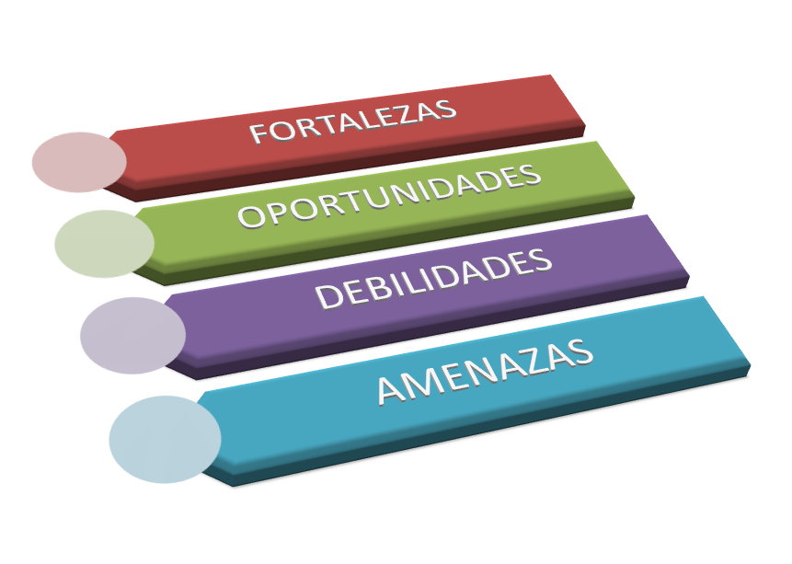

Las fortalezas, debilidades, oportunidades y amenazas encontradas en los ámbitos analizados del Programa Fortalecimiento a la transversalidad de la perspectiva de género 2017.
PROGRAMA PARA EL FORTALECIMIENTO A LA TRANSVERSALIDAD DE LA PERSPECTIVA DE GÉNERO 2017
ÁMBITO | FORTALEZAS | DEBILIDADES | OPORTUNIDADES | AMENAZAS
PROGRAMÁTICO | Excelente desempeño programático, con el 100% de realización. | Programación estatal deficiente, no se identifica alineación adecuada de las metas estatales con el objetivo del fondo con que se financian. | Disminuir la Brecha de Desigualdad entre las Mujeres y Hombres del Estado de Baja California.  Establecer acciones estatales de mayor impacto | Las metas del programa estatal que se fortalecen con estos recursos no están alineadas al objetivo general del mismo, por lo que existe un bajo impacto en el ejercicio de los recursos.
PRESUPUESTAL | No se identifican fortalezas en este ámbito. | No se ejerció el monto aprobado al 100%, se ejerció poco más del 98%. | Reformular las partidas presupuestales.  Realizar acciones afirmativas con perspectiva de género, estableciendo metas dentro del presupuesto del InMujer BC. | La Auditoría Superior de la Federación podría solicitar el reintegro en caso de irregularidades referentes al cumplimiento presupuestal.
DE INDICADORES | Acciones específicas de sensibilización, las que pueden generar un impacto social | Los indicadores miden la operación del programa de forma muy básica. | Generar indicadores que permitan hacer una evaluación real del programa.  Incorporar un indicador, un índice que permita medir las acciones afirmativas en los presupuestos o políticas públicas que se financian con este recurso. | No se identifican amenazas en este ámbito.
DE COBERTURA | La cobertura del programa es del 100% en cuanto a las metas planteadas en POA del programa. | Metas muy generales, ambiguas. | Replanteamiento de metas.  Diseñar protocolos de convivencia para aplicar en la administración pública. | Tiene un enfoque limitado a la operación básica del programa, no se genera impacto en la Entidad.
Elaboración propia

PRINCIPALES HALLAZGOS

RECOMENDACIONES
Ámbito programático: Establecer acciones estatales de mayor impacto, como una campaña de difusión en todo el Estado acerca de la no discriminación y la igualdad de oportunidades entre hombres y mujeres en los diversos ámbitos de la vida cotidiana como el trabajo, la educación, la recreación, la economía, la política, etc. Que sean financiadas con recursos federales del Programa de Fortalecimiento a la Transversalidad de la Perspectiva de Género.
Ámbito presupuestal: Que el INMUJER-BC destine recursos del Programa de Fortalecimiento a la Transversalidad de la Perspectiva de Género en realizar acciones afirmativas con perspectiva de género, estableciendo metas dentro de su presupuesto con recursos específicos a estas acciones, desde la promoción de reformas al marco jurídico estatal, hasta campañas de difusión para fortalecer el papel de las mujeres en la vida cotidiana.
Ámbito institucional: Diseñar protocolos de convivencia para aplicar en la administración pública, a fin de sensibilizar a servidoras y servidores públicos respecto al tema, garantizando la disminución del uso de estereotipos que fomentan violencia de género.
Ámbito de indicadores: Incorporar un indicador, un índice que permita medir las acciones afirmativas en los presupuestos o políticas públicas que se financian con recursos de este fondo para el fortalecimiento de la transversalidad con perspectiva de género, atendiendo al objetivo de dicho fondo, así mismo incorporar un índice de Desigualdad de Género en BC. Para que realmente se pueda medir el impacto de las acciones que emprende el INMUJER-BC al respecto.

FUENTES DE INFORMACIÓN

Convenios para el otorgamiento de subsidios celebrados entre la Secretaría de Hacienda y Crédito Público y el Gobierno del Estado de Baja California correspondientes al Fondo Fortalecimiento de la Transversalidad a la perspectiva de género 2017
Cuenta Pública Poder Ejecutivo del Estado de Baja California 2016.
ENDIREH, 2016
Ficha de Monitoreo Coneval 2016-2017 “Fortalecimiento a la Transversalidad de la
Perspectiva de Género”
Informe de Gobierno, 2017.
Informes sobre la Situación Económica, las Finanzas Públicas y la Deuda Pública, apartado de Gestión de Proyectos, IV trimestre de 2017.
Informes sobre la Situación Económica, las Finanzas Públicas y la Deuda Pública, apartado de Nivel Financiero, IV trimestre de 2017.
Plan Nacional de Desarrollo 2013-2018.
Plan Estatal de Desarrollo 2014-2019.
Presupuesto de Egresos de la Federación para el ejercicio fiscal 2017.
Presupuesto de Egresos de la Federación para el ejercicio fiscal 2017. Indicadores y Metas para Resultados de los Programas Presupuestarios.
Reglas de operación del Fondo para el Fortalecimiento de la Transversalidad a la perspectiva de Género 2017.
Sistema de Evaluación de Fondos de Inversión del Ramo 23. Cédulas de proyectos.

FORMATO PARA LA DIFUSIÓN DE RESULTADOS

- DESCRIPCIÓN DE LA EVALUACIÓN
  - Nombre completo de la evaluación: Evaluación Especifica de Desempeño del Programa Fortalecimiento a la transversalidad de la perspectiva de género, ejercicio 2017.
  - Fecha de inicio de la evaluación (24/04 /2018)
  - Fecha de término de la evaluación (24/07/2018)
  - Nombre de la persona responsable de darle seguimiento a la evaluación y nombre de la unidad administrativa a la que pertenece:
Nombre: Artemisa Mejía Bojórquez
Unidad Administrativa: Dirección de Planeación y Evaluación, Secretaría de Planeación y Fianzas del Estado.
  - Objetivo general de la evaluación: Contar con una valoración del desempeño del Programa Fortalecimiento a la Transversalidad de la Perspectiva de Género 2017, contenidos en el Programa Anual de Evaluación 2018, correspondiente al ejercicio fiscal 2017, con base en la información institucional, programática y presupuestal entregada por las unidades responsables de los programas estatales y recursos federales de las dependencias o entidades, a través de la metodología de evaluación especifica de desempeño, para contribuir a la toma de decisiones.
  - Objetivos específicos de la evaluación:
Reportar los resultados y productos del programa Fortalecimiento a la Transversalidad de la Perspectiva de Género, del Ejercicio Fiscal 2017, mediante el análisis de gabinete a través de las normas, información institucional, los indicadores, información programática y presupuestal.
Identificar la alineación de los propósitos del programa con el problema que pretende resolver.
Analizar la cobertura del programa Fortalecimiento a la Transversalidad de la perspectiva de género, su población objetiva y atendida, distribución por municipio, condición social, etc., según corresponda.
Identificar los principales resultados del ejercicio presupuestal, el comportamiento del presupuesto asignado, modificado y ejercido, analizando los aspectos más relevantes del ejercicio del gasto.
Analizar la Matriz de Indicadores de Resultados, así como los indicadores, sus resultados en 2017, y el avance en relación con las metas establecidas, incluyendo información sobre años anteriores (3 años) si existe información disponible al respecto.
Identificar los principales aspectos susceptibles de mejora que han sido atendidos derivados de evaluaciones externas del ejercicio inmediato anterior, exponiendo los avances más importantes al respecto en caso de que el programa o recurso haya sido evaluado anteriormente.
Identificar las fortalezas, debilidades, oportunidades y amenazas del desempeño del programa Fortalecimiento a la transversalidad de la perspectiva de género.
Identificar las principales recomendaciones para mejorar el desempeño del programa Fortalecimiento a la transversalidad de la perspectiva de género evaluado, atendiendo a su relevancia, pertinencia y factibilidad para ser.
  - Metodología utilizada de la evaluación: La evaluación específica de desempeño se realizó mediante un análisis de gabinete con base en información proporcionada por la instancia responsable de operar el programa, así como información adicional que la instancia evaluadora consideró necesaria para complementar dicho análisis. Se entiende por análisis de gabinete al conjunto de actividades que involucran el acopio, la organización y la valoración de información concentrada en registros administrativos, bases de datos, evaluaciones internas y/o externas, así como documentación pública.
Instrumentos de recolección de información:
Cuestionarios___ Entrevistas__x__ Formatos__x__ Otros___ Especifique: ________________
Descripción de las técnicas y modelos utilizados:

- PRINCIPALES HALLAZGOS DE LA EVALUACIÓN
  - Describir los hallazgos más relevantes de la evaluación:
El porcentaje de cumplimiento programático es del 100%.
No se mide el Impacto del Programa.
No hay una clara alineación entre el objetivo general y las metas.
No se reporta que haya continuidad en los productos realizados en ejercicios anteriores.
Los indicadores con que cuenta el programa no permiten hacer una medición real respecto a los avances respecto a la sensibilización de servidoras/es públicos.
  - Señalar cuáles son las principales Fortalezas, Oportunidades, Debilidades y Amenazas (FODA), de acuerdo con los temas del programa, estrategias e instituciones.
Fortalezas:
Excelente desempeño programático, con el 100% de realización.
Acciones específicas de sensibilización, las que pueden generar un impacto social
La cobertura del programa es del 100% en cuanto a las metas planteadas en POA del programa.
Oportunidades:
Disminuir la Brecha de Desigualdad entre las Mujeres y Hombres del Estado de Baja California.
Reformular las partidas presupuestales.
Generar indicadores que permitan hacer una evaluación real del programa.
Replanteamiento de metas.

Debilidades:
Programación deficiente para el alcance del objetivo del programa.
No se ejerció el monto aprobado al 100%.
Los indicadores solo miden la operación del programa de forma muy básica.
Metas muy generales, ambiguas.

Amenazas:
Las metas del programa estatal que se fortalecen con estos recursos no están alineadas al objetivo general del mismo, por lo que existe un bajo impacto en el ejercicio de los recursos.
La Auditoría Superior de la Federación podría solicitar el reintegro en caso de irregularidades referentes al cumplimiento presupuestal.
Tiene un enfoque limitado a la operación básica del programa, no genera impacto social.

- CONCLUSIONES Y RECOMENDACIONES DE LA EVALUACIÓN
Describir brevemente las conclusiones de la evaluación: El reto sobre el cumplimiento del propósito general del Fondo “Fortalecimiento a la Transversalidad de la perspectiva de género” va más allá de la asignación y ejecución misma de los recursos. Involucra otros aspectos como la planeación y focalización para el ejercicio, así como la generación de información desagregada que permita evaluar su impacto sobre mujeres, hombres, niñas y niños. Esto requiere un esfuerzo de la sociedad en su conjunto, y no sólo de las instancias gubernamentales; perpetuar o no los roles de género es responsabilidad de todas y todos.

  - Describir las recomendaciones de acuerdo a su relevancia:
Ámbito programático: Establecer acciones estatales de mayor impacto, como una campaña de difusión en todo el Estado acerca de la no discriminación y la igualdad de oportunidades entre hombres y mujeres en los diversos ámbitos de la vida cotidiana como el trabajo, la educación, la recreación, la economía, la política, etc. Que sean financiadas con recursos federales del Programa de Fortalecimiento a la Transversalidad de la Perspectiva de Género.

Ámbito presupuestal: Que el INMUJER-BC destine recursos del Programa de Fortalecimiento a la Transversalidad de la Perspectiva de Género en realizar acciones afirmativas con perspectiva de género, estableciendo metas dentro de su presupuesto con recursos específicos a estas acciones, desde la promoción de reformas al marco jurídico estatal, hasta campañas de difusión para fortalecer el papel de las mujeres en la vida cotidiana.

Ámbito institucional: Diseñar protocolos de convivencia para aplicar en la administración pública, a fin de sensibilizar a servidoras y servidores públicos respecto al tema, garantizando la disminución del uso de estereotipos que fomentan violencia de género.

- DATOS DE LA INSTANCIA EVALUADORA
  - Nombre del coordinador de la evaluación: Jesús Baldomero Álvarez Contreras
  - Cargo: Coordinador de la Evaluación
  - Institución a la que pertenece: Consultor Independiente
  - Principales colaboradores: ninguno
  - Correo electrónico del coordinador de la evaluación: jesusbaldomero@starmedia.com
  - Teléfono (con clave lada): 686-1-68-96-27

- IDENTIFICACIÓN DEL (LOS) PROGRAMA (S)
  - Nombre del (los) programa (s) evaluado (s): Fortalecimiento a la transversalidad de la perspectiva de género.
  - Siglas: No Aplica
  - Ente público coordinador del (los) programa (s):
  - Poder público al que pertenece (n) el (los) programa (s):
Poder Ejecutivo_X__ Poder Legislativo____ Poder Judicial____ Ente Autónomo____
  - Ámbito gubernamental al que pertenece (n) el (los) programa (s):
Federal___ Estatal__X__ Municipal____
  - Nombre de la (s) unidad (es) administrativa (s) y del (los) titular (es) a cargo del (los) programa (s):
  - Nombre de la (s) unidad (es) administrativa (s) a cargo del (los) programa (s):
  - Nombre del (los) titular (es) de la (s) unidad (es) administrativa (s) a cargo del (los) programa (s), (Nombre completo, correo electrónico y teléfono con clave lada):

Rosa María Castillo Burgos

Directora General del INMUJER BC
Edificio de la CANACO
Blvd. Anáhuac y Calzada Independencia No. 1199
Centro Cívico
Mexicali B.C. 21000
Teléfonos
(664) 608-0888 ofna. Tij.
(686) 558-6364 ofna. Mxli.
E-Mail
institutodelamujerbc@yahoo.com.mx

- DATOS DE CONTRATACIÓN DE LA EVALUACIÓN
  - Tipo de contratación:
Adjudicación directa X Invitación a tres____ Licitación pública____ Licitación pública nacional____ Licitación pública internacional____ Otra (señalar)__X Adjudicación directa por tres cotizaciones__
  - Unidad administrativa responsable de contratar la evaluación: Comité de Planeación para el Desarrollo del Estado
  - Costo total de la evaluación: $ 116,000.00 más IVA.
  - Fuente de financiamiento: Recurso fiscal_x__ Recurso propio___ Créditos___ Especificar__X__Recurso fiscal estatal del COPLADE BC.

- DIFUSIÓN DE LA EVALUACIÓN
  - Difusión en internet de la evaluación:
Página web de COPLADE: http://www.copladebc.gob.mx/
Página web Monitor de Seguimiento Ciudadano http://indicadores.bajacalifornia.gob.mx/monitorbc/index.html
  - Difusión en internet del formato:
Página web de COPLADE: http://www.copladebc.gob.mx/
Página web Monitor de Seguimiento Ciudadano http://indicadores.bajacalifornia.gob.mx/monitorbc/index.html
Página web de COPLADE: http://www.copladebc.gob.mx/
Página web Monitor de Seguimiento Ciudadano http://indicadores.bajacalifornia.gob.mx/monitorbc/index.html

Reglas de Operación 2017 “Fortalecimiento a la Transversalidad de la Perspectiva de Género”
Reglas de Operación 2017 “Fortalecimiento a la Transversalidad de la Perspectiva de Género”
Página Web de INMUJERES
Términos de referencia Evaluación Específica de Desempeño 2018
http://www.pef.hacienda.gob.mx/work/models/PEF2017/docs/47/r47_epr.pdf
https://www.gob.mx/inmujeres/acciones-y-programas/fortalecimiento-a-la-transversalidad-de-la-perspectiva-de-genero
http://www.diputados.gob.mx/documentos/Congreso_Nacional_Legislativo/delitos_estados/La_Mujer_%20BC.pdf
Diagnostico Estratégico de Gobierno del Estado de Baja California
http://www.copladebc.gob.mx/publicaciones/2012/Estado%20en%20Movimiento%20Violencia%20contra%20las%20Mujeres%20Octubre-2012.pdf
Página Web INMUJERES
4to Informe de Gobierno
http://www.bajacalifornia.gob.mx/inmujer/
Ficha de monitoreo 2016-2017 CONEVAL
ACCIONES AFIRMATIVAS y son estrategias que se desarrollan para garantizar la plena incorporación de las mujeres al mundo de trabajo y corregir las diferencias en materia de oportunidades, contratación y ocupación entre mujeres y hombres. INMUJERES.
ACCIONES AFIRMATIVAS son estrategias que se desarrollan para garantizar la plena incorporación de las mujeres al mundo de trabajo y corregir las diferencias en materia de oportunidades, contratación y ocupación entre mujeres y hombres. INMUJERES.
http://www.elfinanciero.com.mx/opinion/georgina-morett/feliz-dia-de-la-mujer
http://www.lacronica.com/EdicionEnlinea/Notas/Noticias/03072017/1232870-Sigue-violencia-contra-mujer-Inmujer.html
Ficha de Monitoreo Coneval, Evaluación Específica 2016-2017
http://www.cinu.mx/minisitio/presupuesto_publico/Las_mujeres_y_el_presupuesto_publico_en_Mexi co.pdf
Términos de referencia Evaluación Específica de Desempeño 2018

